2010 m. Lietuvos šaškių kompozicijų sudarymo čempionatas
Miniatiūros – 100
Skyriaus teisėjas – V.GREBENKO

Nr.1 G.ANTANAITIS Nr.2 G.ANTANAITIS Nr.3 G.ANTANAITIS Nr.4 G.ANTANAITIS
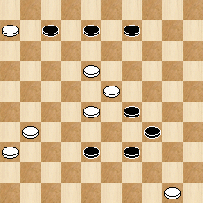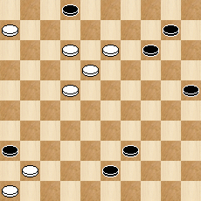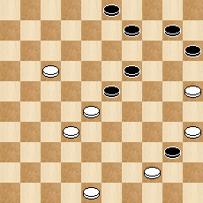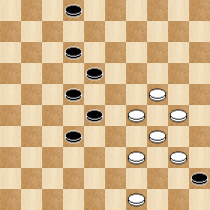

Nr.5 G.ANTANAITIS Nr.6 V.BIELIAUSKAS Nr.7 V.BIELIAUSKAS NR.8 V.BIELIAUSKAS
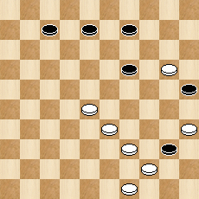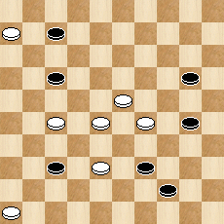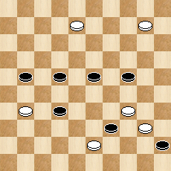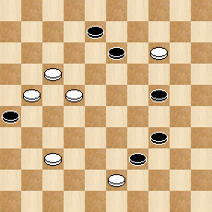

Nr.9 V.BIELIAUSKAS Nr.10 V.BIELIAUSKAS Nr.11 V.BIELIAUSKAS Nr.12 A.KAČIUŠKA
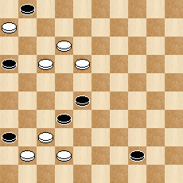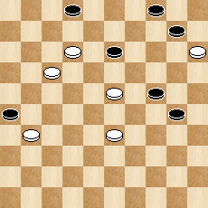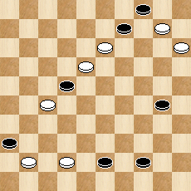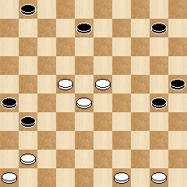

Nr.13 A.KAČIUŠKA Nr.14 A.KAČIUŠKA Nr.15 A.KAČIUŠKA Nr.16 A.KAČIUŠKA
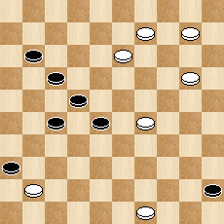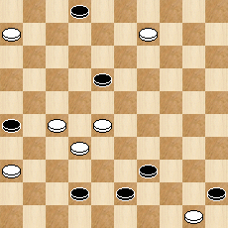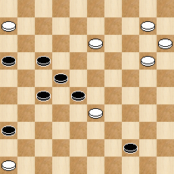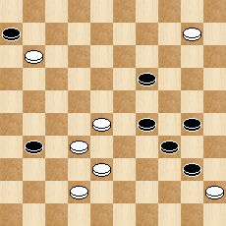

Nr.17 A.KAČIUŠKA Nr.18 R.MACKEVIČIUS Nr.19 R.MACKEVIČIUS Nr.20 R.MACKEVIČIUS
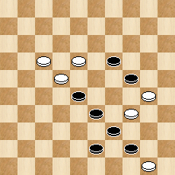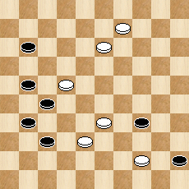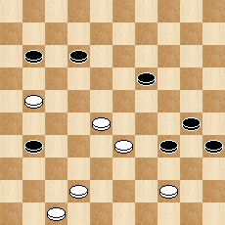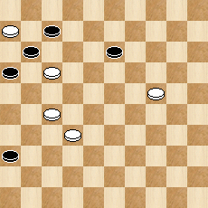

Nr.21 V.STUDENCOV Nr.22 V.STUDENCOV Nr.23 V.STUDENCOV Nr.24 V.STUDENCOV
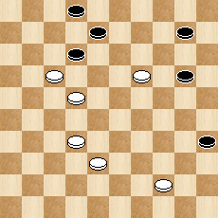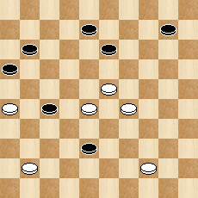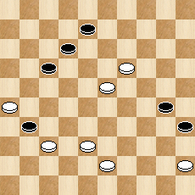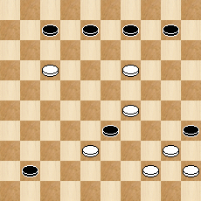

Nr.25 V.STUDENCOV Nr.26 V.STUDENCOV Nr.27 G.ŠILO Nr.28 G.ŠILO
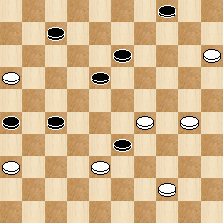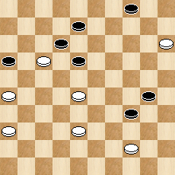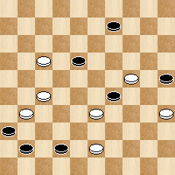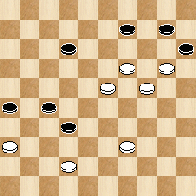

Nr.29 J.ŠIOŽINYS Nr.30 J.ŠIOŽINYS Nr.31 J.ŠIOŽINYS Nr.32 J.ŠIOŽINYS
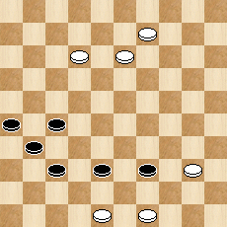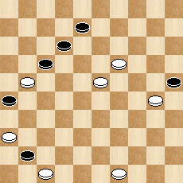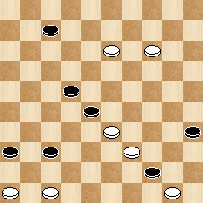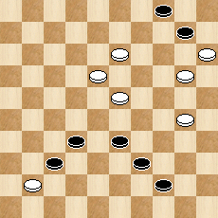

Nr.33 J.ŠIOŽINYS Nr.34 J.ŠIOŽINYS
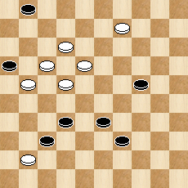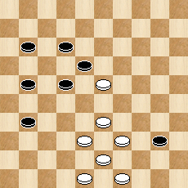

AUTORINIAI SPRENDIMAI
Nr.1. 44,1,21,12,27,27+. I publikacija (toliau sprendimuose publikacija – vardininko linksnyje) 2010 - 03 – 13 LŠKMS svetainėje http://www.lskms.puslapiai.lt/index.htm
Nr.2. 1,41,138,20,5,49+. 2010 - 05 – 31, LŠKMS svetainė http://www.lskms.puslapiai.lt/index.htm
Nr.3. 30,24(12a),4,20,8,42+. a.(8),2+. „Šaškių kaleidoskopas“, Nr.17 (2009 m.).
Nr.4. 23,24,23,7(11),32+.
Nr.5. 30,38,14,1+.
Nr.6. 24,272, 41,33(5ABC),1,46+. A.(10), 1,5(33),32(39),49+. B.(19),1,49+. C.(23),1,35(32D),24(37),47+. D.(33),30(38),48+. Dalyvavo (toliau sprendimuose dalyvavimas varžybose – vardininko linksnyje) „FFJD 2008“ konkurse („Nacijų lyga 2008 – 2009“, I etapas), A kategorija. 13 vieta, įvertinimas 62,25 tšk.: 55-70-54-74. Autoriaus pastaba: „FFJD 2008“ konkurse dėl mano kaltės buvo pateiktas ne visiškai tikslus ir ne visiškai pilnas šios miniatiūros sprendimas. Čia savo klaidą ištaisau.“
Nr.7. 5(48),26(30A),2,19,27,35(39),49+. A.(25),3,27,48+. 1.PWCP – 2, C kategorija. 3 vieta, 64,75 tšk.: 48-75-68. 2. 10 Novopolocko čempionatas (2009 m.), 7,25 tšk.
Nr.8. 18,9(48),3(17A),26,16+. A.(31),6,36+. PWCP – 2, A kategorija. 7 vieta, 59,75 tšk.: 51-68-60.
Nr.9. 11,127,1(7A),49,46(33),32(39),49+. A.(41),46,1+. PWCP – 2, C kategorija. 12 vieta, 55,25 tšk.: 40-65-58.
Nr.10. 7,18,9,4(29A),25,48+. A.(35),42(40),29,45+.
Nr.11. 427,5,41,10,4(13),47+.
Nr.12. 36(37),31(42),228,41,13,5,48(34),30(34),504(6A),39,38(11),32(16/17),27+. A.(7),39,38(12),32(18B),28+. B.(17),27+. PWCP – 2, D kategorija. 24 vieta, 46,25 tšk.: 55 – 45 – 40.
Nr.13. 44,40,3(18a),16,7(39),11+. a.(34),45,16+. Autoriaus pastaba: “be šaškės 29 pradinėje padėtyje – II sprendimas 9-4,44,40,4-9,25+.”
Nr.14. 21,44,3,7,28(50),27,27+. „FFJD 2008“ („Nacijų lyga“ 2008 - 2009“, I etapas), A kategorija. 35 vieta, 46,5 tšk.: 39-54-17-59.
Nr.15. 4,41,150,4-9,25,49(27),21,1(32),29(37),47+. „FFJD 2008“ („Nacijų lyga“ 2008 - 2009“, I etapas), A kategorija. 25 vieta, 56 tšk.: 53-54-61-58.
Nr.16. 27,37,5,8(35a),17 – K.Chaleckij, 1961 – (33),30,34+. a.(44),49(39),450(44),38+.
Nr.17. 172,13,2,40,39(35),34+.
Nr.18. 32,3,6,50+. Autoriaus pastaba: „miniatiūra kiek kitoje redakcijoje dalyvavo „FFJD 2008“ , B kategorija, Nr.13 („Nacijų lyga 2008 – 2009. I etapas), bet buvo išbrokuota dėl statistės - juodosios šaškės 20.“
Nr.19. 29,17,37,7(23),2(34),7(29),39,48(40),39(45),50+.
Nr.20. 1,4(21),10(37),15,16+. Legalumas:7,11,15,16,23/6,14,17,24,27,32,33,41,42,D22. 10,9(13). Čempionato vyriaus. sekretoriaus pastaba: legalumas neįrodytas, nes jis autoriaus įrodomas prieštaraujant šaškių žaidimo taisyklėms: po 10, 9 juodosios privalo kirsti (31).
Nr.21. 11(17),14,5(13), 41(7),2(40),15,10(5A),46+. A.(46),5+. II Pinsko čempionatas, 6,75 tšk.
Nr.22. 22,3(43),25(49),43,26-21,5+. 10 Novopolocko čempionatas (2009 m.), 6,625 tšk.
Nr.23. 21,18,3(38),39,44,34+. 10 Novopolocko čempionatas (2009 m.), 5,875 tšk.
Nr.24. 12,5(47),19,16,49+.
Nr.25. 11,2(19),24(10),4(40),31,24-13,27,27+.
Nr.26. 21,22,2(26),35(10),4(40),31(49),35-13,27,27+. PWCP – 2, B kategorija. 8 vieta, 59,5 tšk.: 57-60-58. Autoriaus pastaba (čempionato vyriaus. sekretoriaus pastaba: čia pateikiamas vertimas iš rusų kalbos. Skyriaus teisėjui bus pateiktas pastabos originalus tekstas): “Aš suprantu, kad iš dviejų miniatiūrų (Nr.25 ir Nr.26) gali būti įvertinta tik viena. Todėl prašau įskaityti tik tos miniatiūros įvertinimą, kuris bus didesnis. Aš manau, kad stipresnė miniatiūra Nr.25, bet ji nepublikuota, ji negalėjo dalyvauti nei vienoje PWVP – 2 kategorijoje (tokios buvo čempionato temos). Miniatiūra Nr.26 dalyvavo PWCP – 2. Tame čempionate buvo apribojimas, baltosios gali kirsti ne anksčiau kaip trečiajame ėjime. Aš buvau priverstas susilpninti savo miniatiūrą, kad ji galėtų dalyvauti PWCP – 2. Lietuvos čempionate apribojimų nėra, todėl, mano nuomone, miniatiūra Nr.25 turėtų gauti didesnį įverinimą ir būtent ji įskaityta. Kiekvienas autorius Lietuvos čempionatui turi teisę pristatyti savo geriausiais variacijas.” Čempionato vyriaus. sekretoriaus pastaba: apribojimo, kurį mini autorius (“baltosios gali kirsti ne anksčiau kaip trečiajame ėjime”) PWCP – 2 nebuvo. Matyt, autorius turi mintyje PWCP – 2 buvusį apribojimą: pirmieji du juodųjų ėjimai turi būti kirtiminiai.
Nr.27. 22,4,38,24+.
Nr.28. 31,194,3,31(38),48+.
Nr.29. 43,128,2,21,3(21AB),26(36),42(41),37,42+. A.(36),42(41),37,42+. B.(22),14+. 11 Novopolocko čempionatas (2010 m.).
Nr.30. 18,3,43(46),31,41(42),38,47+. 11 Novopolocko čempionatas (2010 m.).
Nr.31. 471,41,1,40,17+.
Nr.32. 9,4,29,49+. 10 Novopolocko čempionatas (2009 m.), 6,625 tšk.
Nr.33. 7,4,4:27:28,32,17,27+. 10 Novopolocko čempionatas (2009 m.), 6,0 tšk.
Nr.34 28(44),39,6,1(44A),40,44+. A.(45),40,44+. 11 Novopolocko čempionatas (2010).

Dėkojame už dalyvavimą čempionate!
Pastabos, etc. priimamos iki 2010 - 09 - 15 (paskutinė išsiuntimo data) el. adresu kaciuska@splius.lt arba tradicinio pašto adesu A.Kačiuška, Architektų 38 – 21, 78263 Šiauliai.

Čempionato vyriaus. sekretorius A.Kačiuška
2010 – 07 - 24

